Buddhismen

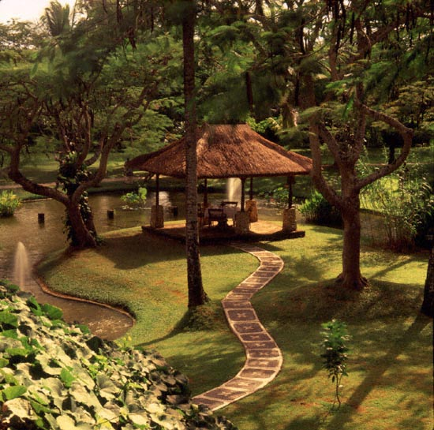

Jag är Buddhist

Buddhismens ursprung
En natt för 2500 år sedan i norra Indien, smyger en prins mitt i natten ut från sitt slott och rider iväg. Han lämnar allt, sin fru och nyfödde son och sin lyxtillvaro för att leva som en tiggare resten av livet. Precis såhär står det SO Direkt, religion 3 som är en av våra läroböcker i skolan. Det det var så buddhismen började. Prinsen det hela handlar om heter Siddharta Guatama och var 29 år gammal då han, enligt historien, smög sig ut från sitt slott. Berättelsen om hans liv är en legend som uttrycker kärnan i den buddhistiska läran.


Siddharta var alltså född till prins, och därmed son till en kung. Kungen hette Suddhodana och var gift med den otroligt vackra prinsessan Maya. När Siddharta föddes vände sig fyra gudaväsen till Maya som sa: Gläd dig o drottning, du har givit liv åt en stor gestalt. Efter detta reste sig den nyfödda upp och tog sju steg framåt, och för varje steg han tog kom det en underbar lotusblomma fram ur marken. En vecka efter sin födelse dog hans mor, drottning Maya, och den lilla prinsen uppfostrades av sin moster, Pajapati.

Siddharta växte upp på slottet under uppsikt av tjänare för att kungen försökte skydda honom från allt obehagligt och sorgligt i livet. Han fick bara vistas inom slottets murar. Men en dag ber Siddharta en av tjänarna att trotsa faderns förbud och ta med honom utanför det bevakade slottsområdet. Utanför slottets murar kom de att möta en ung man, en gammal man, en död man och en helig man. Dessa män kom senare att kallas de fyra himmelska budbärarna. Mötet med dem fick Siddharta att inse vad som väntade alla i livet. Han insåg att ålderdom, sjukdom, och död drabbar allt levande. Men den heliga mannen fick även Siddharta att inse meningen med livet. Så när han var 29 år lämnade han sin familj och det kungliga livet bakom sig. Han klippte håret och bytte till de kläder som hemlösa munkar bar.
Från och med nu blir prinsen Siddharta den vandrande tiggarmunken Guatama. Han rakar sitt hår, klär sig i asketernas enkla kläder och följer olika hinduiska lärda män, gurus, för att lära sig vägen till frälsning. Han plågade sin kropp med olika yogaövningar och fasta i sex år, men han nådde inte insikt. Det var då han bestämde sig för att koncentrera sig på det mentala, och inte fästa sig vid kroppen. Han hittade ett stort fikonträd som han slog sig ned under för att meditera, och han reste sig inte förrän han nått den fullständiga Upplysningen. Han såg sin tillvaro förklarad och han blev Buddha, den upplyste.

Buddha ägnade resten av sitt liv åt att undervisa andra om sin lära. Han fick många lärjungar och hans lära spreds runtom i världen. Läran han predikade om under hela sitt liv var hans egen helt och hållet. Buddha förklarade att det var meningslöst att be och offra, eftersom det inte fanns någon gud att be eller offra till. Människan skulle nå sitt mål genom att leva rätt, meditera och söka insikt och vishet inom sig själv, och detta var då vägen till harmoni och befrielse.


Heliga platser
I norra Indien finns det flera heliga platser som många buddhister beger sig till, t.ex. där Buddha föddes, blev upplyst, predikade och dog. Traditionen säger att kung Ashoka lät dela Buddhas aska i 84 000 delar för att rättvist kunna fördela den över den buddhistiska världen. Aska eller reliker från en känd munk eller Buddha förvaras i en stupa, och när en troende går runt den anses han eller hon ha fått en del av den helande kraften som den innehåller. I Östasien har stupan utvecklats till pagoden, och ser ut på så sätt att den har ett tak i flera våningar som symboliserar det buddhistiska universum.

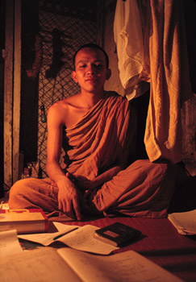
Heliga texter
Den information som vi idag har om Buddha och hans lära kommer från de munkar som följde honom. Efter Buddhas död sammankallades munkarna till ett möte där man skulle jobba med att sammanställa allt som de visste om läran och om hur munkar skulle leva. På så sätt började de heliga buddhistiska skrifterna växa fram, från bara ett fåtal sidor, till flera tusen. De viktigaste och äldsta skrifterna finns nu samlade i Tripitaka, De tre korgarna, och består av tre boksamlingar.

Vinaya innehåller regler för hur munkarna ska leva.
Abhidhamma innehåller texter om hur läran ska tolkas.
Sutta innehåller läran, predikningar och legender om Buddhas liv.

Gudar
Buddhismen har ingen gud, istället det var Buddha som själv kom fram till sin lära. Religionen kallas buddhism efter sin grundare Buddha, och den bygger på en människas erfarenheter, studier och djupa tankar om tillvaron och livet.
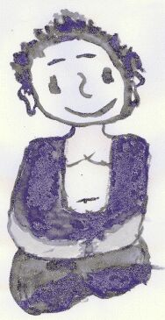
”Det är ingen odödlig själ eller någon gudomlig del av dig som återföds. Det som återföds är summan av dina handlingar, din karma”. Detta sa Buddha för 2500 år sedan. Vad han menar med detta är att en människas liv bestäms av dens karma. Goda eller dåliga handlingar som du gör i ett liv har verkan i det nästa. God karma ger ett lyckligt liv och en ond karma leder till ett liv i olycka. Därför är det viktigt för buddhister att leva så att de lämnar en god karma efter sig.

Det finns fyra ädla sanningar som en buddhist ska känna till, och de handlar alla om lidande. Dessa fyra ädla sanningar är:

Sanningen om lidandet
Människans liv är fyllt av lidande. Och för Buddha är inte bara sjukdomar och skador lidande utan för honom är allt som gör oss besvikna ett lidande. Även den rike och lycklige drabbas av lidande någon gång.

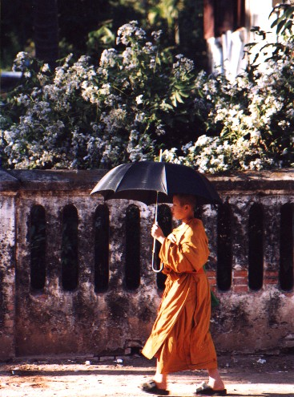
Sanningen om lidandets uppkomst
Orsaken till vårt lidande enligt Buddha var att vi hela tiden vill bli lyckliga och aldrig är nöjda med det vi har. Vi vill hela tiden få mer utav livet. Buddha kallade detta för livstörst och det är den som är orsaken till lidandet.

Sanningen om befrielse från lidandet
Lidandet kan upphöra enligt Buddha. Det sker när man har kommit till insikt och fått kunskap om livets mening och vad som är orsaken till lidandet.

Sanningen om den åttafaldiga vägen
Genom att följa den åttafaldiga vägen upphör lidandet.

Buddhismens lära och budskap är att människan ska nå sitt mål genom att leva rätt, meditera och söka insikt och vishet inom sig själv. På så sätt når de vägen till lugn, harmoni och befrielse. Detta kan de göra genom att följa den åttafaldiga vägen, som varje människa bör uppfylla för att slippa lidande. De åtta punkterna är:

Rätt kunskap betyder att förstå och hålla med om de rätta i de fyra ädla sanningarna.

Rätt beslut betyder att tänka osjälviskt och ha medkänsla med allt lidande.

Rätt tal det betyder att tala sanning och aldrig använda hårda ord.

Rätt handlande innebär att ens handlande alltid ska leda till att andra människor får det bra. Man ska inte stjäla, döda eller skada någon.

Rätt liv betyder att man ska leva så att man inte skadar andras liv.

Rätt strävan innebär att man ska sträva efter att utveckla sig själv så att man kan göra goda handlingar och göra livet lättare för andra.

Rätt tänkande betyder att man ska vara uppmärksam på sina tankar och känslor. Om man har onda tankar och känslor så kan man lätt komma in på fel vägar.

Rätt meditation innebär att man ska ägna mycket tid åt att meditera, så att man genom meditationen kommer fram till sanningen i tillvaron.

Om man vill göra det lättare att följa den åttafaldiga vägen kan man följa något som kallas levnadsregler. De är råd om hur man bör leva, och var och en gör upp med sig själv om dem. Det finns fem regler som alla bör följa, och de är utformade som löften. Eftersom man helst ska säga dem varje dag är de också korta.



Jag lovar att inte skada eller döda.

Jag lovar att inte använda droger.

Jag lovar att inte vara otrogen.
Jag lovar att inte stjäla.
Jag lovar att inte ljuga.

Under kortare perioder kan man lova och följa ytterligare tre regler. Dessa regler ska man lova när man känner ett behov av att dra sig undan och leva i stillhet och fundera över livets mening.


Jag lovar att avstå från dans, sång och musik och från att använda parfym.

Jag lovar att avstå från att sova i bekväma sängar.

Jag lovar att inte äta vid felaktiga tider.

I april och maj finns det en speciell fest som firas till minne av Buddhas födelse och upplysning. Den kallas för Wesak och infaller på fullmånendagen. På flera platser säger man att man har helgonlämningar kvar av Buddha, som t.ex. tänder och hårstrån. Till dessa platser kommer mängder av buddhister. De deltar i ceremonier kring stupan och mediterar.

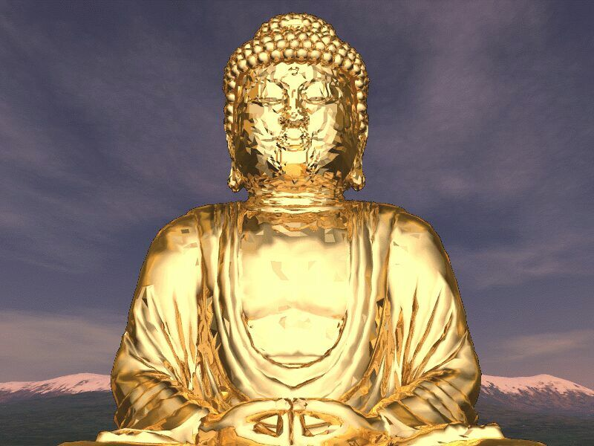
Ceremonier som födsel, bröllop och begravning är lite annorlunda i buddhismens värld. Föräldrarna kan ta sitt nyfödda barn till ett buddhisttempel för att få barnet välsignat. Munkarna stänker heligt vatten på barnet och sjunger sånger för att ge barnet skydd, hälsa och lycka. Barnet får även ett namn. I flera buddhistiska länder är det vanligt att ungdomar i tonåren under en kortare tid bor i kloster. Där får de undervisning om den buddhistiska läran och får prova på klosterlivet. Tiden i klostret kan jämföras med konfirmationen i kristna länder.

Under en bröllopsceremoni lindas en bomullstråd runt en Buddhastaty, och sedan runt alla andra i rummet, utom brudparet. Efter att munkarna läst välsignelsen klipper de av tråden och knyter dem på bruden och brudgummens handleder. Tråden symboliserar att kvinnan och mannen har förenats.

När döden närmar sig vill många buddhister tillbringa sina sista dagar i ett kloster. De tror att man även i dödsögonblicket kan bli upplyst och bli en Buddha. Munkar besöker den döende i hemmet och sjunger välsignelser. Vid begravningen hålls en ceremoni där alla inblandade tänker på den döde. Kroppen bränns medan munkarna sjungande läser ur de heliga skrifterna.

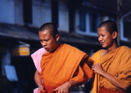
För att bli buddist måste man först och främst uppriktigt tro på religionen. Man kan gå till ett kloster och bekräfta sin tro, men man kan också göra det ensam. I klostret ska man knäböja framför ett altare, buga sig och uttala de tre tillflykterna. De lyder:

Jag tar min tillflykt till Buddha.

Jag tar min tillflykt till dharma.

Jag tar min tillflykt till sanghan

En munk sjunger före och den troende repeterar orden. Om man gör det ensam så gör man samma sak. Man ska sedan även göra sitt bästa för att följa den åttafaldiga vägen och buddhismens moralregler.

Religion och samhälle
Idag finns det mer än 300 miljoner buddhister i världen. De flesta lever i Asien, men det blir fler och fler från västvärlden som också väljer Buddhas lära. Redan innan Jesus föddes och vår tideräkning börjar hade den buddhistiska läran fått fäste i alla länder i sydöstra Asien. På 300-talet hade läran kommit ända till Kina och Korea, därifrån spreds den vidare till Japan och Tibet. Överallt där buddhismen spreds påverkades den av de kulturer och religioner som redan fanns på platsen.

För att en buddhist ska nå den slutliga upplysningen bör en buddhist dra sig undan världen och meditera kring Buddhas lära. Detta medför en overksam inställning till samhället utanför klostret. Men de flesta munkar fungerar inte så. I flera buddhistiska länder i Asien deltar munkförsamlingen aktivt i samhällsutvecklingen. De engagerar sig mycket mot krig och orättvisor runt om i samhället. De skriver böcker och tidningar. Det finns till och med buddhistiska partier i några länder.
Av världens cirka 300 miljoner buddhister tillhör lite mer än 50 miljoner Therevada. Mayhana förekommer i flera olika varianter i länder som Kina, Japan, Vietnam och Korea. Therevada finns framförallt i Sri Lanka, Burma och Thailand.

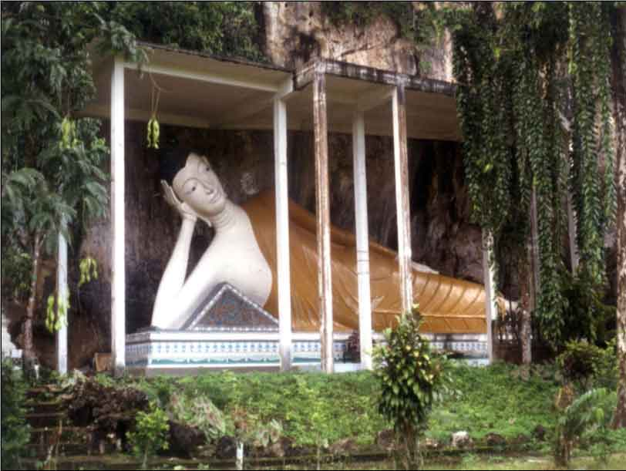

Religionernas ursprung
Hinduerna anser att det varken finns en början eller ett slut på deras religion, att den alltid har funnits och att den alltid kommer att finnas. De har alltså ingen grundare som buddhismen har. Istället har hinduismen sitt ursprung i olika kulturer som smält samman till en kultur och religion. Buddhismens grundare är Buddha, och det är från honom som buddhismen utvecklats.

Religionernas gudar
Hinduismen har många olika gudar medan Buddhismen inte har någon alls. Buddhismens lära går istället ut på att människorna ska leda sig själva till Nirvana.
Brahma är, enligt hinduistisk tro, skaparens herre. Han gav liv åt jordens växter, djur och människor.

Vishnu betraktas som den främsta av gudarna. Han är kraften och energin i allt som lever och finns, och utan honom finns inget.

Shiva är självplågarnas föredöme. När han dansar skapar han, men han kan också förstöra för att ge plats åt nya skapelser. Han symboliserar det goda och onda som finns inom varje människa.
Gudinnan Kali är Shivas hustru. Hon är dödens gudinna och avbildas ofta med dödskallar i händerna och omslingrad av ormar. Men hon dyrkas även som modergudinna och som sådan ger hon liv.

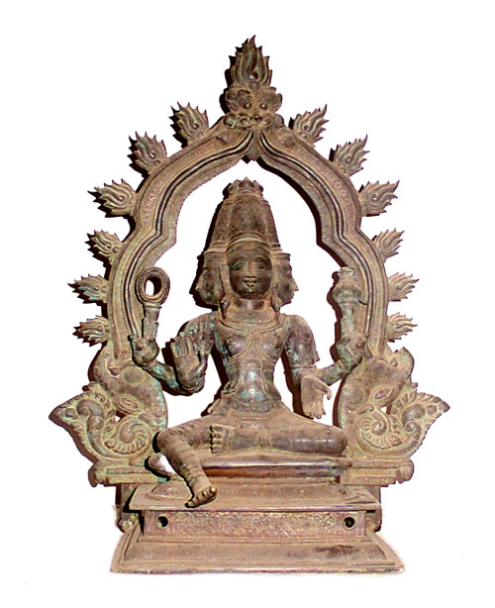
Hinduerna tror att gudarna kan uppenbara sig på jorden i mänsklig gestalt. En sådan gud och människa kallas avatar. Den mest kända avatarn är Krishna, som är Vishnu i en människokropp.

Religionernas budskap och lära

Buddhismen & Hinduismen

Likheter
Ingen av dem har gudstjänster.
De har vägar att uppnå målet, även om dessa inte ser likadana ut.
De får inte döda något levande.
För att uppnå målet mediterar både buddhisterna och hinduerna.
Båda religionerna tror på att människan återföds.
Båda har förebilder.
Båda tror på karman.
Även om detta kanske är en slump, så ligger de länder där buddhismen är som störst nära varandra och samma sak gäller hinduismen.

Skillnader

Buddhism Hinduism
Har Buddha som förebild. Har Brahman som förebild.
Har Buddha som stiftare. Har ingen stiftare.
Målet är att uppnå Nirvana. Målet är att uppnå Brahman.
Tror inte på själen. Tror på själen.
Tror inte på gudar. Tror på gudar.
Offrar inget till gudarna. Offrar till gudarna.
Ber inga böner. Ber böner.
Har inget tempel att be böner i. Har tempel.
Har munkar. Har inga munkar.
Har inga kaster. Har kaster.
Är uppdelad i två religioner. Är inte uppdelat.
Har inga helig saker. Har heliga saker.
Får äta kött. Får inte äta kött.

Hur man blir buddhist respektive hindu
För att bli buddist ska man tro på religionen och bekräfta sin tro. Detta kan man göra i ett kloster eller hemma, men vad man än väljer ska man knäböja framför ett altare, buga och uttala de tre tillflykterna. Resten av livet ska man göra sitt bästa för att följa och leva upp till den åttafaldiga vägen och buddhismens moralregler.

Enligt hinduerna ska man inte byta religion. De anser att man föds till sin religion. Enligt dem är alla religioner bara olika vägar att försöka förstå och nå fram till det gudomliga i livet. Men man kan bli hindu även om man inte är född till det. Genom en ceremoni där den troende ska renas kan alla få en plats i den hinduistiska religionen.

